
МИНОБРНАУКИ РОССИИ
Федеральное государственное бюджетное образовательное учреждение
высшего образования
«МИРЭА − Российский технологический университет»
РТУ МИРЭА
Институт информационных технологий (ИИТ)
Кафедра практической и прикладной информатики (ППИ)

ОТЧЕТ ПО ПРАКТИЧЕСКОЙ РАБОТЕ №4
по дисциплине «Анализ и концептуальное моделирование систем»

Студент группы ИНБО-01-17 | ИКБО-50-23 Павлов Н.С. | (подпись)
Старший преподаватель | Свищёв А.В. | (подпись)

Москва 2025 г.

СОДЕРЖАНИЕ

1. ПОСТАНОВКА ЗАДАЧИ 3
2 ВЫПОЛНЕНИЕ РАБОТЫ 4
2.1 РЕАЛИЗАЦИЯ ОБЩЕГО ВАРИАНТА 4
2.2 РЕАЛИЗАЦИЯ ПЕРСОНАЛЬНОГО ВАРИАНТА 6
3 ВЫВОДЫ 9

1. ПОСТАНОВКА ЗАДАЧИ
Цель работы: изучить структуру модели анализа, правила построения диаграмм последовательности, кооперации.
Задачи:
Научиться отображать взаимодействие объектов в динамике.
ПО: Microsoft Visio
Персональный вариант: 24
Моделирование организации продажи театральных билетов.

2 ВЫПОЛНЕНИЕ РАБОТЫ

2.1 РЕАЛИЗАЦИЯ ОБЩЕГО ВАРИАНТА
«Студент хочет записаться на некий семинар, предлагаемый в рамках некоторого учебного курса. С этой целью проводится проверка подготовленности студента, для чего запрашивается список (история) семинаров курса, уже пройденных студентом (перейти к следующему семинару можно, лишь проработав материал предыдущих занятий). После получения истории семинаров объект класса "Слушатель" получает статус подготовленности, на основе которой студенту сообщается результат (статус) его попытки записи на семинар.»

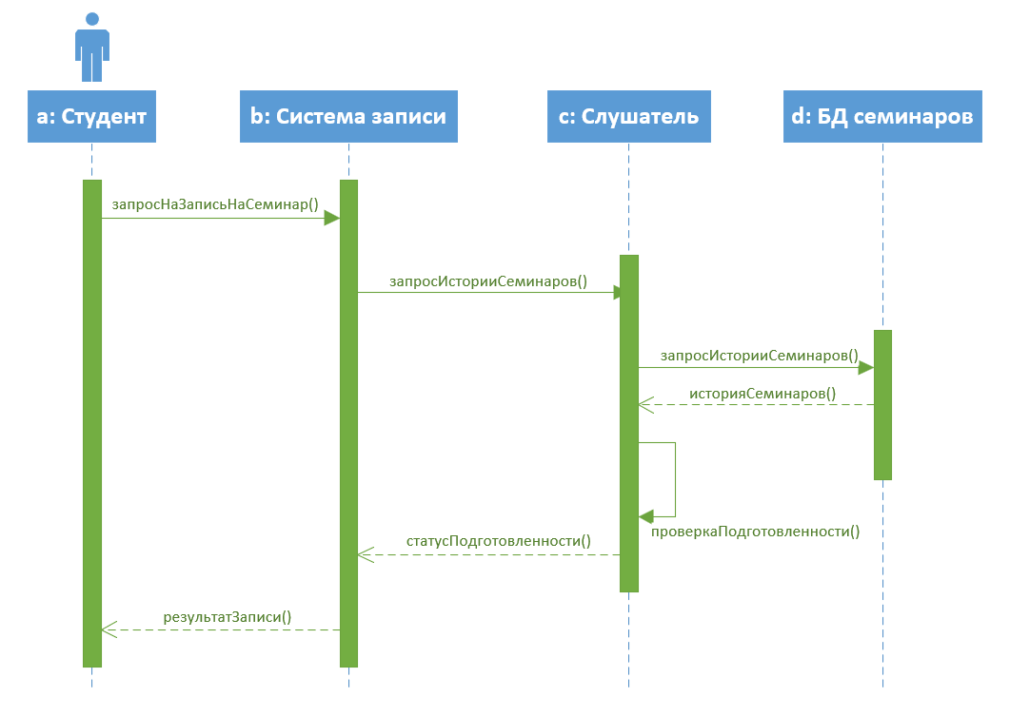
Рисунок 1 – Диаграмма последовательности по приведенному описанию

Таблица 1 – Взаимодействие элементов диаграммы
Отправитель | Тип сообщения | Наименование | Получатель
a: Студент | Синхронное | запросНаЗаписьНаСеминар() | Система записи
b: Система записи | Синхронное | запросИсторииСеминаров() | Слушатель
c: Слушатель | Синхронное | запросИсторииСеминаров() | БД семинаров
d: БД семинаров | Возврат | историяСеминаров() | Слушатель
c: Слушатель | Самовызов | проверкаПодготовленности() | Слушатель
c: Слушатель | Возврат | статусПодготовленности() | Система записи
b: Система записи | Возврат | результатЗаписи() | Студент

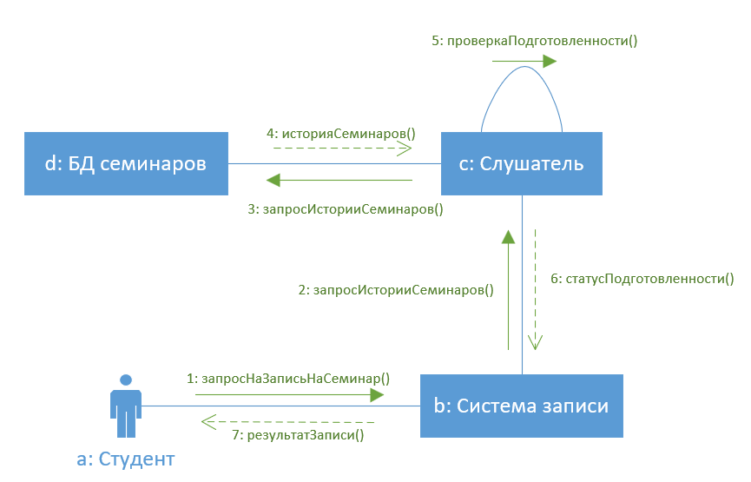
Рисунок 2 – Диаграмма кооперации по приведенному описанию

2.2 РЕАЛИЗАЦИЯ ПЕРСОНАЛЬНОГО ВАРИАНТА
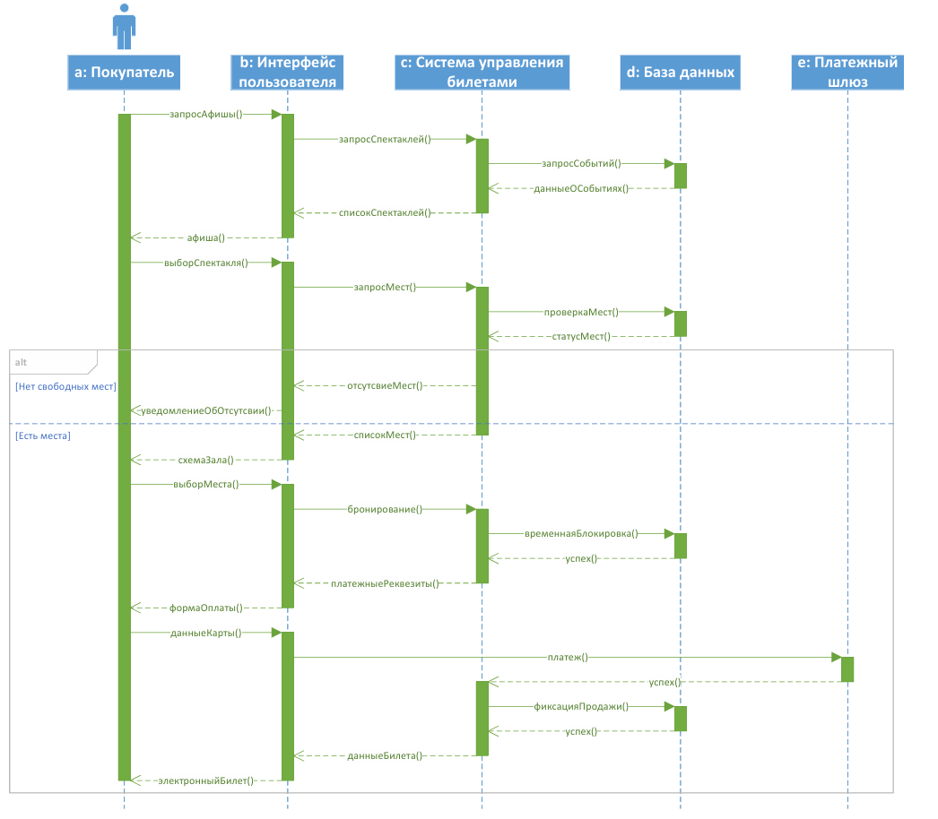
Рисунок 3 – Диаграмма последовательности организации продажи театральных билетов

Таблица 2 – Взаимодействие элементов диаграммы
Отправитель | Тип сообщения | Наименование | Получатель
a: Покупатель | Синхронное | запросАфиши() | b: Интерфейс пользователя
b: Интерфейс пользователя | Синхронное | запросСпектаклей() | c: Система управления билетами
c: Система управления билетами | Синхронное | запросСобытий() | d: База данных
d: База данных | Возврат | данныеОСобытиях() | c: Система управления билетами
c: Система управления билетами | Возврат | списокСпектаклей() | b: Интерфейс пользователя
b: Интерфейс пользователя | Возврат | афиша() | a: Покупатель
a: Покупатель | Синхронное | выборСпектакля() | b: Интерфейс пользователя
b: Интерфейс пользователя | Синхронное | запросМест() | c: Система управления билетами
c: Система управления билетами | Синхронное | проверкаМест() | d: База данных
d: База данных | Возврат | статусМест() | c: Система управления билетами
c: Система управления билетами | Возврат | отсутствиеМест() | b: Интерфейс пользователя
b: Интерфейс пользователя | Возврат | уведомлениеОбОтсутствии() | a: Покупатель
c: Система управления билетами | Возврат | списокМест() | b: Интерфейс пользователя
b: Интерфейс пользователя | Возврат | схемаЗала() | a: Покупатель
a: Покупатель | Синхронное | выборМеста() | b: Интерфейс пользователя
b: Интерфейс пользователя | Синхронное | бронирование() | c: Система управления билетами
c: Система управления билетами | Синхронное | временнаяБлокировка() | d: База данных
d: База данных | Возврат | успех() | c: Система управления билетами
c: Система управления билетами | Возврат | платежныеРеквезиты() | b: Интерфейс пользователя
b: Интерфейс пользователя | Возврат | формаОплаты() | a: Покупатель
a: Покупатель | Синхронное | данныеКарты() | b: Интерфейс пользователя
b: Интерфейс пользователя | Синхронное | платеж() | e: Платежный шлюз
e: Платежный шлюз | Возврат | успех() | c: Система управления билетами
c: Система управления билетами | Синхронное | фиксацияПродажи() | d: База данных
d: База данных | Возврат | успех() | c: Система управления билетами
c: Система управления билетами | Возврат | данныеБилета() | b: Интерфейс пользователя
b: Интерфейс пользователя | Возврат | электронныйБилет() | a: Покупатель

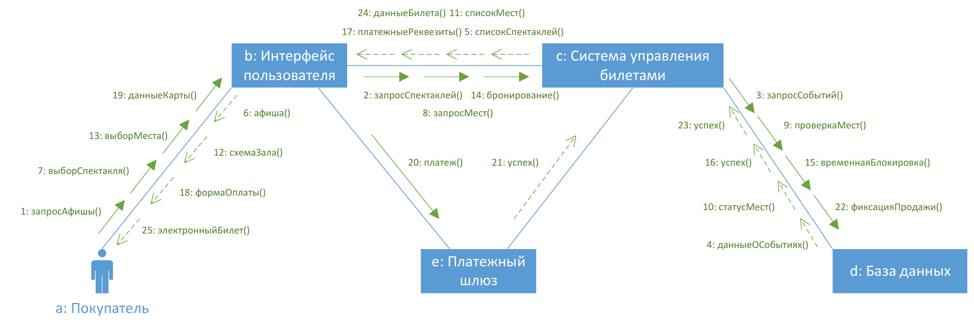
Рисунок 4 – Диаграмма кооперации организации продажи театральных билетов

3 ВЫВОДЫ
В ходе выполнения работы была разработана модель взаимодействия объектов системы для прецедента "Покупка театрального билета". Использовались два типа диаграмм: диаграмма последовательности и диаграмма кооперации. Оба подхода позволили наглядно представить процесс взаимодействия между участниками системы и выделить ключевые этапы работы.

